第15回神奈川リンパ浮腫研究会のご案内
開催概要

日時 ： 2019年1月5日（土）
14:00～ 受付開始（予定）、企業展示（研究会開催時間を通して展示）
14:30～17:00 研究会
会場 ： 横浜市情報文化センター 情文ホール
対象 ： 医療関係者（医師、看護師、コメディカル、セラピスト）
参加費 ： 非会員 1,000円
会員 無料 （会員登録申請し、承認後。年会費2,000円）

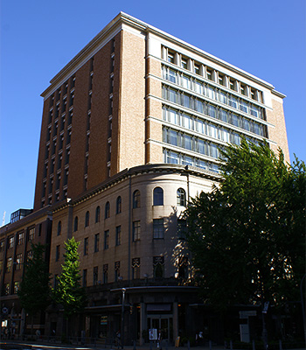
会場案内

横浜情報文化センター ６F 情文ホール
住所 ：〒231-0021 横浜市中区日本大通11番
TEL ：045-664-3737（代表）
アクセス ●みなとみらい線 「日本大通り駅」3番出口 徒歩0分
●JR 「関内駅」南口 徒歩10分
●横浜市営地下鉄「関内駅」1番出口 徒歩10分
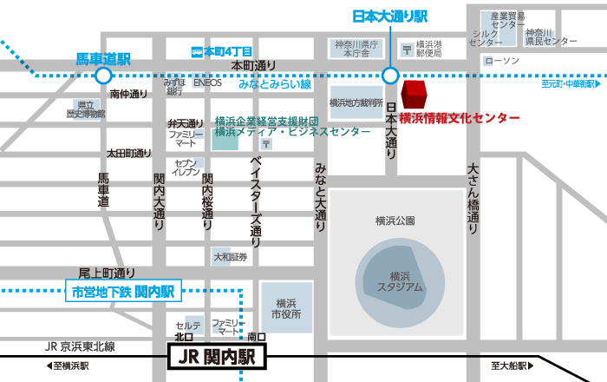

会場アクセスURL：
http://www.idec.or.jp/shisetsu/jouhou/access.php

*プログラム*（案）

●14:00～ 受付開始、企業展示、展示企業資料配布
＊参加企業による弾性着衣等の展示があります。多くの種類の製品を手に取って比較できます。
●14:30～14:35 代表世話人挨拶
●14:35～15:35 第１部【教育講演】
＊今回は乳がんを始めとした上肢リンパ浮腫やそのケアに関するご講演を２－３席予定しております。
●16:00～17:00 第２部【一般演題】（発表７分、質疑応答３分） ​
＊リンパ浮腫に関する症例報告などを中心に５－６演題予定しております。
治療に関するご相談という形での症例提示もお受けいたします。
●17:00 閉会の挨拶

*******************************
ご演題の登録、ご相談に関しては、事前に下記へご連絡ください。
どうぞよろしくお願い申し上げます

【お問い合わせ】
第15回神奈川リンパ浮腫研究会 大会長 前川 二郎
事務局：横浜市立大学附属病院 形成外科(小林・矢吹)
e-mail ：prs_ycu@yokohama-cu.ac.jp
TEL ：045-787-2709（直通）
HP ：http://kanagawa-lymphedema.jp/

